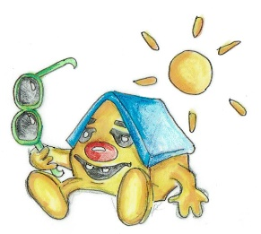
Sommerferien 2025 im Kinderhaus
 | Ferienwoche | Zeit | Angebot | Teilnahme | Unterschrift
1. | 30.06.-04.07.2025 | 10.00-18.00 | Talent Campus -Projekt  „VIII. Kinder-Cool-Tour“ mit tollen Workshops und Angeboten
2. | 07.07.-11.07.2025 | 10.00- 18.00 | TalentCAMPus-Projekt „Sommerliche Kunstabenteuer“
3. | 14.07.-17.07.2025 | 12.00-18.00 | Spiel, Spaß und Ferienabenteuer
3. | 19.07.-26.07.2025 |  | Sommerfreizeit an der Ostsee | Keine freien  Plätze mehr!
4. | 29.07.- 01.08.2025 | 12.00-18.00 | Spiel, Spaß und Ferienabenteuer
5. | 03.08.-09.08.2025 |  | Ferienfahrt auf das Schloss Hohenzollern auf Einladung der Prinzessin Sophie von Preußen | Keine freien  Plätze mehr!

Hiermit melde ich mein Kind ……………………………………. verbindlich für die Teilnahme am Ferienprogramm in den Sommerferien im Kinderhaus an.
Telefonnr. ……………………………………………………..Adresse:…………………………………………………………………………………………………………………………………………..
Datum: …………………………………………………………………………
Unterschrift ……………………………………………………………………………

